

Curso Superior de Tecnologia em Análise e Desenvolvimento de Sistemas - AMS

Cauan Ortiz

Davi Ryan Konuma Lima

Matheus Henrique Schopp Peixoto

Documentação de Desenvolvimento de Software

Diário de Classe ANG

Sorocaba

Dezembro - 2025

Cauan Ortiz
Davi Ryan Konuma Lima
Matheus Henrique Schopp Peixoto

Documentação de Desenvolvimento de Software

Diário de Classe ANG

Projeto Integrador apresentado à Faculdade de Tecnologia de Sorocaba, como parte dos pré-requisitos para obtenção do título de Tecnólogo em Análise e Desenvolvimento de Sistemas do programa de Articulação do Ensino Médio e Superior do Centro Paula Souza

Orientador: Prof. Antonio Cesar de Barros Munari

Sorocaba

Dezembro - 2025

Agradecimentos

A Deus, primeiramente, pela sabedoria, força e proteção concedidas diariamente, guiando nossos passos e iluminando nossas mentes durante toda esta jornada acadêmica.

Aos meus colegas de equipe, pela parceria inestimável, pelo comprometimento e pela excelência com que cada um desempenhou suas funções. A sinergia e o esforço conjunto foram fundamentais para a concretização deste projeto.

Ao Professor Munari, nosso orientador no Projeto Integrador, pelo apoio constante, pela paciência em sanar todas as nossas dúvidas e pelas diretrizes que nortearam o desenvolvimento deste sistema.

Ao Professor Corredato, estendo minha gratidão pela compreensão e generosidade ao ceder tempos valiosos de suas aulas, permitindo que tivéssemos o espaço necessário para o refinamento e a finalização adequada deste trabalho.

Este trabalho está estruturado em seis capítulos. O primeiro apresenta a introdução do projeto. O segundo capítulo aborda o referencial teórico. O terceiro descreve os requisitos funcionais e não funcionais. O quarto capítulo detalha o projeto, apresentando as tecnologias utilizadas, os diagramas e as telas do sistema. O quinto relata a implementação da solução na ONG. Por fim, o sexto capítulo apresenta as conclusões.

Resumo
O presente trabalho apresenta o desenvolvimento do "Diário de Classe ANG", um sistema de gestão educacional projetado para a Associação Nova Geração (ANG), uma Organização da Sociedade Civil (OSC) situada em Sorocaba/SP. A instituição enfrentava dificuldades operacionais devido ao gerenciamento manual de dados e registros de presença em papel, o que acarretava lentidão na recuperação de informações e riscos à integridade dos dados. O objetivo principal deste projeto foi desenvolver uma aplicação web capaz de modernizar esses processos, garantindo agilidade e segurança. Para a construção da solução, adotou-se uma arquitetura de Single Page Application (SPA), utilizando a biblioteca React no frontend e o ambiente Node.js com o framework Express no backend, integrados a um banco de dados relacional PostgreSQL. A metodologia de desenvolvimento seguiu práticas da Engenharia de Software, incluindo o levantamento de requisitos e modelagem UML. Como resultado, o sistema entregue permitiu a digitalização completa do cadastro de assistidos e do controle de frequência, proporcionando à equipe pedagógica uma ferramenta eficiente para o acompanhamento das atividades e otimização do tempo dedicado à assistência social.

Palavras-chave: Gestão Educacional. Terceiro Setor. React. Node.js. Engenharia de Software.

Lista de Figuras

Figura 01 – Diagrama de Caso de Uso (Já existente no item 3.3.3) 15
Figura 02 – Arquitetura do Software (Item 4.1) 20
Figura 03 – Modelo Conceitual de Dados (Item 4.3.1) 22
Figura 04 – Modelo Lógico de Dados (Item 4.3.2) 23
Figura 05 – Diagrama de Classes (Item 4.3.3) 23
Figura 06 – Diagrama de Atividades: Fluxo de Chamada (Item 4.4) 24
Figura 07 – Tela de Login (Item 4.5) 25
Figura 08 – Dashboard (Item 4.5) 26
Figura 09 – Assistidos (Item 4.5) 27
Figura 10 - Assistidos “Novo Assistido” (Item 4.5) 28
Figura 11 - Assistidos “Editar Assistido” (Item 4.5) 29
Figura 12 - Assistidos “Excluir Assistido” (Item 4.5) 30
Figura 13 - Atividades (Item 4.5) 31
Figura 14 - Atividades “Nova Atividade” (Item 4.5) 32
Figura 15 - Atividades “Editar Atividade” (Item 4.5) 33
Figura 16 - Atividades “Excluir Atividade” (Item 4.5) 34
Figura 17 - Presenças (Item 4.5) 35
Figura 18 - Documentos (Item 4.5) 36
Figura 19 - Documentos “Novo documento” (Item 4.5) 37
Figura 20 - Documentos “Editar Documento” (Item 4.5) 38
Figura 21 - Documentos “Excluir Documento” (Item 4.5) 39

Lista de Quadros

Quadro 1 – Caso de uso: Gerenciar Assistido 15
Quadro 2 – Caso de uso: Gerenciar Aula 17
Quadro 3 – Caso de uso: Registrar Frequência 18
Quadro 4 – Caso de uso: Gerenciar Relatórios 18

Índice:
1. Introdução 08
2. Referencial Teórico 09
2.1 Organizações da Sociedade Civil (OSC) e o Terceiro Setor 09
2.2 Tecnologia na Gestão de ONGs e Educação 09
2.3 Engenharia de Software e Modelagem 10
2.4 Segurança e Privacidade (LGPD) 10
2.5 Trabalhos Relacionados 10
3 Análise de Requisitos 12
3.1. Visão Geral do Produto 12
3.2. Levantamento de Requisitos 13
3.3. Requisitos de Software 13
3.3.1. Requisitos Funcionais 13
3.3.2. Requisitos Não Funcionais 14
3.3.3. Casos de Uso 15
4. Projeto Detalhado do Software 20
4.1. Arquitetura 20
4.2. Tecnologias utilizadas e APIs 21
4.2.1. Frontend 21
4.2.2. Backend e Banco de Dados 21
4.2.3. Ferramentas de Apoio 21
4.3. Modelo de Dados 22
4.3.1. Modelo Conceitual 22
4.3.2. Modelo Lógico 23
4.3.3. Diagrama de Classes 23
4.4. Diagrama de Atividades 24
4.5. Interfaces 25
5. Implementação 39
5.1. Preparação do Ambiente e Requisitos 39
5.2. Configuração de Variáveis de Ambiente e Segurança 40
5.3. Processo de Build e Banco de Dados 40
6. Conclusão 41

Introdução

O tema do projeto é o Diário de Classe ANG, um sistema de gestão educacional desenvolvido para a Associação Nova Geração (ANG), localizada em Sorocaba/SP. A instituição atende crianças no contraturno escolar (denominadas no sistema como "assistidos") e atualmente gerencia um grande volume de informações e registros de presença em papéis manuscritos.
sdigitalização do cadastro de assistidos e do registro de presença nas atividades da Instituição.
Este projeto justifica-se pela necessidade de digitalizar e organizar esse grande volume de informações. Ao substituir os documentos físicos por um sistema online, buscamos reduzir o tempo e os recursos gastos para organizar e encontrar dados. Isso garantirá um acesso muito mais rápido e seguro às informações, facilitando a rotina dos professores e tornando tudo mais prático e acessível.
O objetivo geral do projeto é a criação de um sistema digital que permite armazenar, exibir e gerenciar informações dos assistidos, além de realizar chamadas de forma virtual. Essa solução visa facilitar o acesso e a organização de dados, tornando os processos mais ágeis e seguros.
Este trabalho está estruturado em seis capítulos. O primeiro apresenta uma visão geral do projeto. O segundo capítulo aborda alguns conceitos fundamentais para o entendimento da natureza do problema abordado e da solução proposta. O terceiro descreve a estrutura geral da solução e os requisitos funcionais e não funcionais que foram identificados. O quarto capítulo detalha o projeto, apresentando as tecnologias utilizadas, os diagramas e as telas do sistema. O quinto relata a implementação da solução na ONG. Por fim, o sexto capítulo apresenta as conclusões.

Referencial teórico

Este capítulo apresenta os fundamentos teóricos que embasaram o desenvolvimento do sistema Diário de Classe ANG, abrangendo desde os conceitos de gestão da informação em ambientes educacionais até as tecnologias e metodologias de engenharia de software aplicadas.

2.1. Organizações da Sociedade Civil (OSC) e o Terceiro Setor

As Organizações da Sociedade Civil (OSCs), popularmente conhecidas como ONGs, compõem o chamado Terceiro Setor. Diferente do Estado (Primeiro Setor) e do Mercado (Segundo Setor), estas entidades são de caráter privado, mas sem fins lucrativos, voltadas para o atendimento de demandas sociais e o interesse público. No Brasil, o Marco Regulatório das Organizações da Sociedade Civil (Lei nº 13.019/2014) estabeleceu o regime jurídico dessas parcerias, profissionalizando a gestão e exigindo maior transparência. Neste contexto, a Associação Nova Geração se insere como uma entidade que busca complementar a formação educacional de crianças e adolescentes, necessitando de ferramentas de gestão que garantam a eficiência exigida pela legislação e pelos doadores.

2.2. Tecnologia na Gestão de ONGs e Educação

O uso da Tecnologia da Informação (TI) em organizações do Terceiro Setor (ONGs) deixou de ser um diferencial para tornar-se uma necessidade de sobrevivência e transparência. Segundo Fischborn (2020), a informatização em ONGs permite otimizar recursos escassos, garantindo que o tempo dos voluntários e colaboradores seja dedicado à atividade-fim (assistência social) e não à burocracia de papéis.

No contexto educacional, a substituição do diário de classe físico pelo digital traz agilidade e segurança aos dados. O processo manual, sujeito a perdas e rasuras, dificulta a geração de relatórios de desempenho e frequência, essenciais para o acompanhamento pedagógico. A digitalização desses processos permite o acesso rápido à informação e a tomada de decisão baseada em dados reais e atualizados.

2.3. Engenharia de Software e Modelagem

Para garantir a qualidade e a manutenção do sistema, utilizou-se conceitos da Engenharia de Software. Segundo Pressman e Maxim (2016), a engenharia de software é uma disciplina que integra processos, métodos e ferramentas para o desenvolvimento de software de alta qualidade.

Neste projeto, a modelagem do sistema foi realizada utilizando a UML (Unified Modeling Language), que permite a visualização e documentação da arquitetura antes da codificação. Foram elaborados diagramas de Casos de Uso, para capturar os requisitos funcionais sob a ótica do usuário, e Diagramas de Classes e Atividades, para detalhar a estrutura e o comportamento do sistema.

2.4. Segurança e Privacidade (LGPD)

Considerando que o sistema manipula dados sensíveis de crianças e adolescentes (assistidos), o projeto foi desenvolvido em conformidade com a Lei Geral de Proteção de Dados (Lei nº 13.709/2018).

A LGPD estabelece regras estritas sobre a coleta, armazenamento e tratamento de dados pessoais. O sistema atende a esses requisitos através da implementação de:

Controle de Acesso: Apenas usuários autenticados e autorizados (professores/administradores) têm acesso aos dados;

Criptografia: Senhas armazenadas com hash seguro (bcrypt) no banco de dados;

Minimização: Coleta apenas dos dados estritamente necessários para a finalidade educacional.

2.5. Trabalhos Relacionados

A pesquisa bibliográfica identificou trabalhos acadêmicos que abordam soluções similares, validando a relevância deste projeto. Abaixo são apresentados cinco trabalhos relacionados:

Desenvolvimento de um Sistema de Gestão Escolar com Framework Flutter (FRANKLIN; FILHO, 2020): Este trabalho apresenta um aplicativo móvel para gestão escolar. Embora utilize tecnologias diferentes (mobile vs web), compartilha o objetivo de digitalizar a comunicação entre escola e responsáveis, servindo de referência para as funcionalidades de frequência.

Sistema de Gerenciamento de Informações para a ONG Patas Dadas (FISCHBORN, 2020): Uma monografia focada no desenvolvimento de um sistema web para uma ONG de proteção animal. O trabalho é relevante por tratar das especificidades de gestão no Terceiro Setor, como o cadastro de voluntários e assistidos, desafios também enfrentados pela Associação Nova Geração.

Informatização do Diário de Classe Escolar (REVISTA UNIFENAS, 2018): O artigo discute a transição do diário de papel para o digital em escolas públicas, apontando que a principal barreira não é tecnológica, mas cultural. Esse estudo fundamentou a preocupação com a usabilidade (UX) do Diário de Classe ANG, buscando uma interface intuitiva para professores.

Projeto de Sistema Web para Gerenciamento Acadêmico (RECIMA21, 2023): Apresenta uma solução web para controle de entregas e notas. A arquitetura proposta pelos autores (MVC) serviu de contraponto para a escolha da arquitetura SPA utilizada neste projeto, demonstrando a evolução das tecnologias web recentes.

Análise de Acessibilidade em Sistemas de Gestão Escolar (REVISTA IBERO-AMERICANA, 2025): Um estudo recente que analisa diversos softwares de gestão escolar sob a ótica da acessibilidade. O trabalho reforça a importância de interfaces responsivas e claras, requisito funcional (RNF03) adotado no desenvolvimento do front-end com TailwindCSS.

Análise de Requisitos

3.1. Visão geral do Produto

A Associação Nova Geração (ANG) é uma Organização da Sociedade Civil (OSC) de direito privado, sem fins lucrativos, que atua preponderantemente na área de Assistência Social, com foco na defesa e garantia de direitos. Sediada no município de Sorocaba/SP, no bairro Jardim Refúgio, a entidade está legalmente constituída sob o CNPJ 13.798.273/0001-75 desde 14 de abril de 2011. Mais informações e atualizações sobre a entidade podem ser consultadas através do endereço eletrônico: https://share.google/dq3A7ygbWFPwuQaoW.

A história da instituição remonta a setembro de 2010, fundada pela atual presidente Liliane Cristine da Cruz Oliveira, conhecida na comunidade como "Lili". As atividades iniciaram-se de maneira informal no corredor de uma pequena casa de madeira onde a fundadora residia, impulsionadas pelo desejo de transformar a realidade local.

A missão da ANG é prestar serviços de caráter social, cultural e educacional, orientando crianças e adolescentes sobre cidadania, meio ambiente, saúde e prevenção às drogas. Sua visão institucional busca a construção de uma sociedade digna e justa, trabalhando em conjunto com pais e voluntários para "escrever uma nova história e formar uma Nova Geração".

Atualmente, a instituição está localizada na Rua Noel Bento de Almeida, nº 35, e conta com uma estrutura física adaptada para o atendimento social, composta por cozinha industrial, refeitório, sala de atividades, sala de atendimento social equipada com computador e impressora, além de espaços de convivência como um terraço e uma quadra de futebol.

O público-alvo da organização compreende crianças e adolescentes, abarcando a faixa etária dos 4 aos 17 anos, bem como seus familiares diretos. A diretoria estatutária vigente (mandato 2023-2027) é composta por membros da sociedade civil, incluindo profissionais das áreas de fisioterapia, pedagogia e engenharia, o que demonstra a pluralidade técnica da gestão.

Dentre os projetos recentes, destaca-se o "Guardiões da Natureza", uma iniciativa de educação ambiental financiada via Termo de Fomento, que visa desenvolver a consciência crítica e práticas sustentáveis na comunidade através de oficinas de arte, jardinagem e atividades lúdicas.

A necessidade do desenvolvimento do sistema "Diário de Classe ANG", objeto deste trabalho, justifica-se pelo volume de atendimentos e pela complexidade crescente na gestão dessas informações — desde o cadastro dos assistidos até o registro de frequência e relatórios de atividades — que atualmente demandam processos manuais passíveis de otimização tecnológica.

3.2. Descrição da técnica utilizada para levantamento dos requisitos

O projeto tem como objetivo desenvolver um software de gestão educacional para a ONG, que permita o gerenciamento de alunos, aulas e o registro de presença nas atividades realizadas no contraturno escolar. Durante o levantamento de requisitos, buscamos identificar e documentar todas as necessidades e expectativas relacionadas ao sistema, abrangendo desde funcionalidades específicas até preocupações com a usabilidade e segurança.

Esse levantamento foi realizado de forma contínua e iterativa, através de diversas visitas técnicas e reuniões de alinhamento com a Sra. Liliane. Essa participação ativa foi fundamental para garantir que o software fosse ajustado progressivamente e atendesse com precisão às necessidades específicas da ONG

3.3. Requisitos de Software

3.3.1. Requisitos Funcionais

Os requisitos funcionais foram definidos com base nos usuários do sistema e suas funcionalidades principais:
- Usuários do Sistema:
- Professores/Administradores: Terão acesso às funcionalidades do sistema, podendo gerenciar assistidos, aulas, registros de presença e relatórios.
- Responsáveis pelos Assistidos (Portal): Recurso atualmente desabilitado/em stand-by. Foi solicitada outra forma de funcionamento pela diretoria da ANG, portanto o portal de acesso direto aos pais não será implementado nesta primeira versão.
- Funcionalidades Principais:
- RF01 - Gestão de Assistidos (CRUD): O sistema deve permitir cadastrar, editar e remover assistidos. O cadastro inclui informações detalhadas (nome, idade, responsável, contato, endereço) e a possibilidade de realizar upload de documentos pessoais.
- RF02 - Gestão de Aulas (CRUD): O sistema deve permitir criar, editar e remover aulas. Cada aula deve conter título, descrição, data e horário.
- RF03 - Registro e Histórico de Frequência: O sistema deve registrar presenças e ausências dos assistidos em cada aula. Deve ser mantido um histórico completo de cada presença e ausência registrada para consultas futuras.
- RF04 - Upload de Relatórios de Desempenho: O sistema deve permitir o armazenamento de relatórios diversos (como relatórios de comportamento ou desempenho). Estes arquivos devem ser enviados (upload) na seção de relatórios referente ao perfil do assistido específico.

3.3.2. Requisitos Não Funcionais
- RNF01 - Desempenho: O sistema deve carregar as listas de assistidos em menos de 3 segundos.
- RNF02 - Segurança: As senhas dos usuários devem ser armazenadas de forma criptografada (bcrypt). Todas as informações pessoais dos assistidos serão armazenadas de forma segura, em conformidade com a LGPD. O sistema terá autenticação de usuários e permissões de acesso para garantir a privacidade dos dados.
- RNF03 - Usabilidade: A interface deve ser responsiva (TailwindCSS), adaptando-se a desktops e dispositivos móveis. A interface será amigável, intuitiva e adaptada às necessidades dos professores, garantindo uma fácil navegação. Serão considerados aspectos de acessibilidade.
- RNF04 - Expansibilidade: O projeto terá um design modular, permitindo a adição de novas funcionalidades conforme necessário.

3.3.3. Diagrama de Casos de Uso e Descrição dos Casos de Uso

Figura 1 – Diagrama de Caso Uso
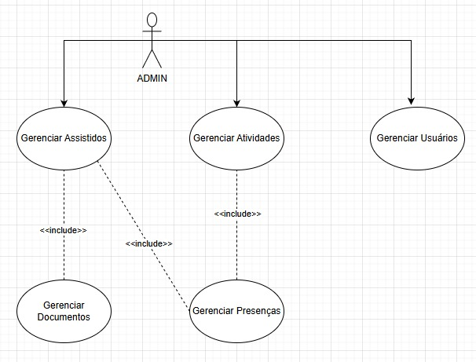

Fonte: Autoria própria

Nos Quadros de 1 a 4 são apresentadas as descrições narrativas dos casos de uso, também chamados de casos de uso de baixo nível.

Quadro 1. Caso de uso – Gerenciar Assistido
Caso de Uso | RF01: GERENCIAR ASSISTIDO
Ator Principal | PROFESSOR / ADMINISTRADOR
Ator Secundário
Pré-Condição | O usuário deve ter uma sessão ativa no sistema. Para alterar ou excluir, já deve existir o cadastro do assistido.
Pós-Condição | Os dados do assistido são persistidos ou removidos do banco de dados.
Cadastrar Assistido
Ações do Ator |  | Ações do Sistema
1 – O usuário acessa a opção "Assistidos" > "Novo Cadastro".
 |  | 2 – O sistema retorna o formulário de cadastro.
3 – O usuário informa os dados (nome, responsável, documentos, etc.) e confirma.
 |  | 4 – O sistema valida os dados e salva no banco de dados.
Alterar Assistido
Ações do Ator |  | Ações do Sistema
1 - O usuário acessa a lista de assistidos.
 |  | 2 - O sistema retorna a lista de assistidos cadastrados.
3 - O usuário selecionado assistido e clica em “Editar”.
 |  | 4 - O sistema retorna os dados atuais do assistido.
5 - O usuário altera os dados necessários e salva.
 |  | 6 - O sistema valida as alterações e atualiza o registro.
Excluir Assistido
Ações do Ator |  | Ações do Sistema
1 – O usuário seleciona o assistido na lista.
 |  | 2 - O sistema exibe as opções de ação.
3 - O usuário clica em "Excluir".
 |  | 4 - O sistema pede confirmação da exclusão.
5 - O usuário confirma a exclusão.
 |  | 6 - O sistema remove o assistido (ou inativa o registro) do banco.
Fonte: Autoria Própria

Quadro 2. Caso de uso – Gerenciar Atividade
Caso de Uso | RF02: GERENCIAR AULA
Ator Principal | PROFESSOR / ADMINISTRADOR
Ator Secundário
Pré-Condição | O usuário deve estar logado.
Pós-Condição | A atividade é criada, atualizada ou removida.
Cadastrar Atividade
Ações do Ator |  | Ações do Sistema
1 – O usuário acessa a opção "Aulas" > "Criar Aula".
 |  | 2 – O sistema exibe o formulário (Título, Data, Horário, Descrição).
3 – O usuário preenche os dados e salva.
 |  | 4 – O sistema registra a nova aula na agenda.
Alterar Atividade
Ações do Ator |  | Ações do Sistema
1 – O usuário seleciona uma aula existente.
 |  | 2 - O sistema carrega os detalhes da aula.
3 - O usuário modifica as informações (ex: muda o horário).
 |  | 4 - O sistema atualiza os dados da aula.
5 - O usuário altera os dados necessários e salva.
 |  | 6 - O sistema valida as alterações e atualiza o registro.
Excluir Atividade
Ações do Ator |  | Ações do Sistema
1 – O usuário seleciona a aula na lista.
 |  | 2 - O sistema exibe as opções de ação.
3 - O usuário clica em "Excluir".
 |  | 4 - O sistema pede confirmação da exclusão.
5 - O usuário confirma a exclusão.
 |  | 6 - O sistema remove o assistido (ou inativa o registro) do banco.

Quadro 3. Caso de uso – Registrar Frequência

Caso de Uso | RF03: REGISTRAR FREQUÊNCIA
Ator Principal | PROFESSOR / ADMINISTRADOR
Ator Secundário
Pré-Condição | A aula deve estar cadastrada e existirem assistidos ativos.
Pós-Condição | O status de presença (Presente/Ausente) é salvo para cada aluno.
Realizar Chamada
Ações do Ator |  | Ações do Sistema
1 – O usuário acessa uma aula específica e clica e seleciona a aula.
 |  | 2 – O sistema lista todos os assistidos vinculados à turma.
3 – O usuário marca "Presente" ou "Ausente" para cada assistido.
 |  | 5 – O sistema grava o status de frequência de cada assistido para aquela aula.

Quadro 4. Caso de uso - Gerenciar Relatórios

Caso de Uso | RF04: UPLOAD DE RELATÓRIOS
Ator Principal | PROFESSOR / ADMINISTRADOR
Ator Secundário
Pré-Condição | O usuário deve estar logado.
Pós-Condição | O documento é criado, editado ou excluído
Cadastrar Documento
Ações do Ator |  | Ações do Sistema
1 – O usuário acessa a opção “Documentos” e clica em “Novo Documento”
 |  | 2 – O sistema exibe o formulário (Assistido, Nome do documento, Tipo de documento, Arquivo).
3 – O usuário preenche os dados e salva.
 |  | 4 – O sistema registra o documento vinculado a um assistido
Alterar Documento
Ações do Ator |  | Ações do Sistema
1 – O usuário seleciona um documento existente.
 |  | 2 - O sistema carrega os detalhes do documento.
3 - O usuário modifica as informações (ex: Assistido, Nome do documento).
 |  | 4 - O sistema atualiza os dados do documento.
5 - O usuário altera os dados necessários e salva.
 |  | 6 - O sistema valida as alterações e atualiza o documento.
Excluir Documento
Ações do Ator |  | Ações do Sistema
1 – O usuário seleciona o documento.
 |  | 2 - O sistema exibe as opções de ação.
3 - O usuário clica em "Excluir".
 |  | 4 - O sistema pede confirmação da exclusão.
5 - O usuário confirma a exclusão.
 |  | 6 - O sistema remove o documento do banco.

Projeto Detalhado do Software

4.1. Arquitetura da aplicação

Figura 2 - Arquitetura do Software
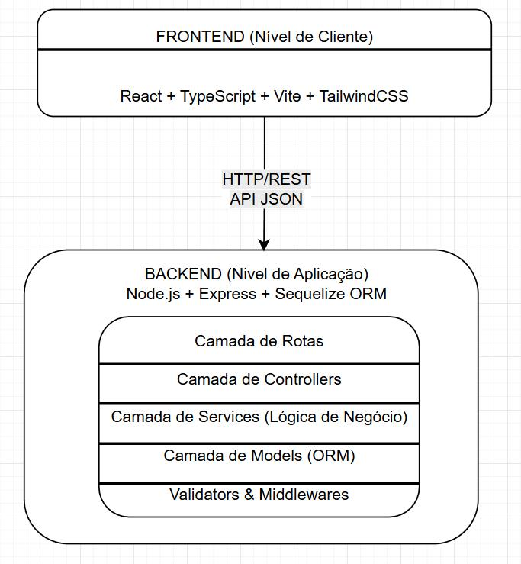
Fonte: Autoria própria

4.2. Tecnologias utilizadas e APIs
Para a implementação do sistema, selecionou-se um conjunto de tecnologias modernas baseadas na linguagem JavaScript (Stack JS).
4.2.1. Frontend
O desenvolvimento da interface do usuário foi realizado utilizando a biblioteca React em sua versão 18, em conjunto com a linguagem TypeScript, que adiciona tipagem estática ao código, aumentando a segurança e reduzindo erros em tempo de desenvolvimento. Para a construção e otimização do projeto (build), utilizou-se a ferramenta Vite, escolhida por sua alta performance. A estilização dos componentes seguiu a abordagem utility-first com o framework TailwindCSS, permitindo a criação de um design responsivo e consistente, enquanto componentes de interface acessíveis foram implementados através da biblioteca Radix UI. O gerenciamento de estado global da aplicação foi feito nativamente com a Context API do React.
4.2.2. Backend e Banco de Dados
No servidor, a aplicação foi construída sobre o ambiente de execução Node.js, utilizando o framework Express.js para a estruturação da API REST. A comunicação com o banco de dados foi abstraída pelo ORM (Object-Relational Mapping) Sequelize, facilitando a manipulação dos dados sem a necessidade de escrita excessiva de SQL puro. O banco de dados escolhido para o ambiente de produção foi o PostgreSQL, hospedado na plataforma Supabase, enquanto o SQLite foi utilizado para testes locais pela sua simplicidade de configuração.

4.2.3. Ferramentas de Apoio
Para garantir a qualidade do código, foram empregadas as ferramentas ESLint e Prettier. O versionamento do código-fonte foi gerido através do Git, hospedado na plataforma GitHub, seguindo o fluxo de trabalho GitFlow.

4.3 Modelo de dados

4.3.1 Modelo Conceitual
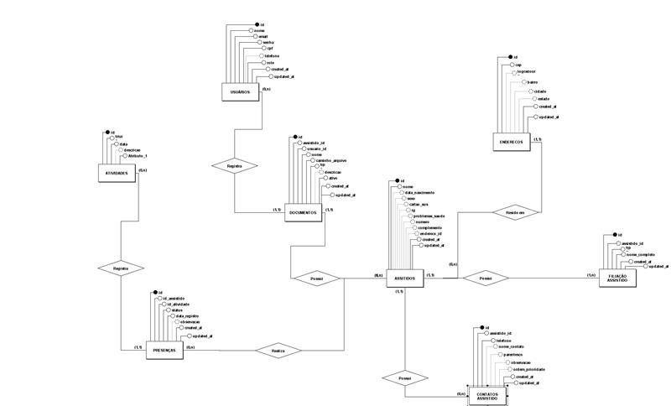Figura 3 - Modelo Conceitual

4.3.2 Modelo Lógico
Figura 4 -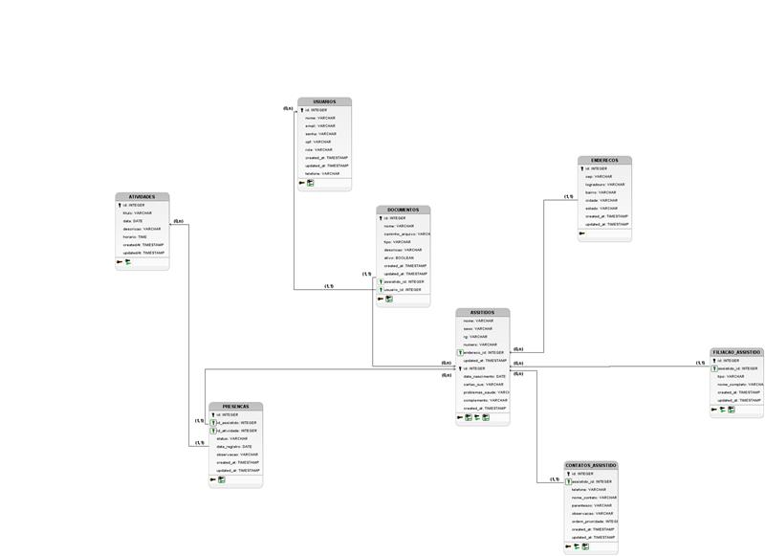 Modelo Lógico

4.3.3 Diagrama de Classes
Figura 5 - Diagrama de Classes

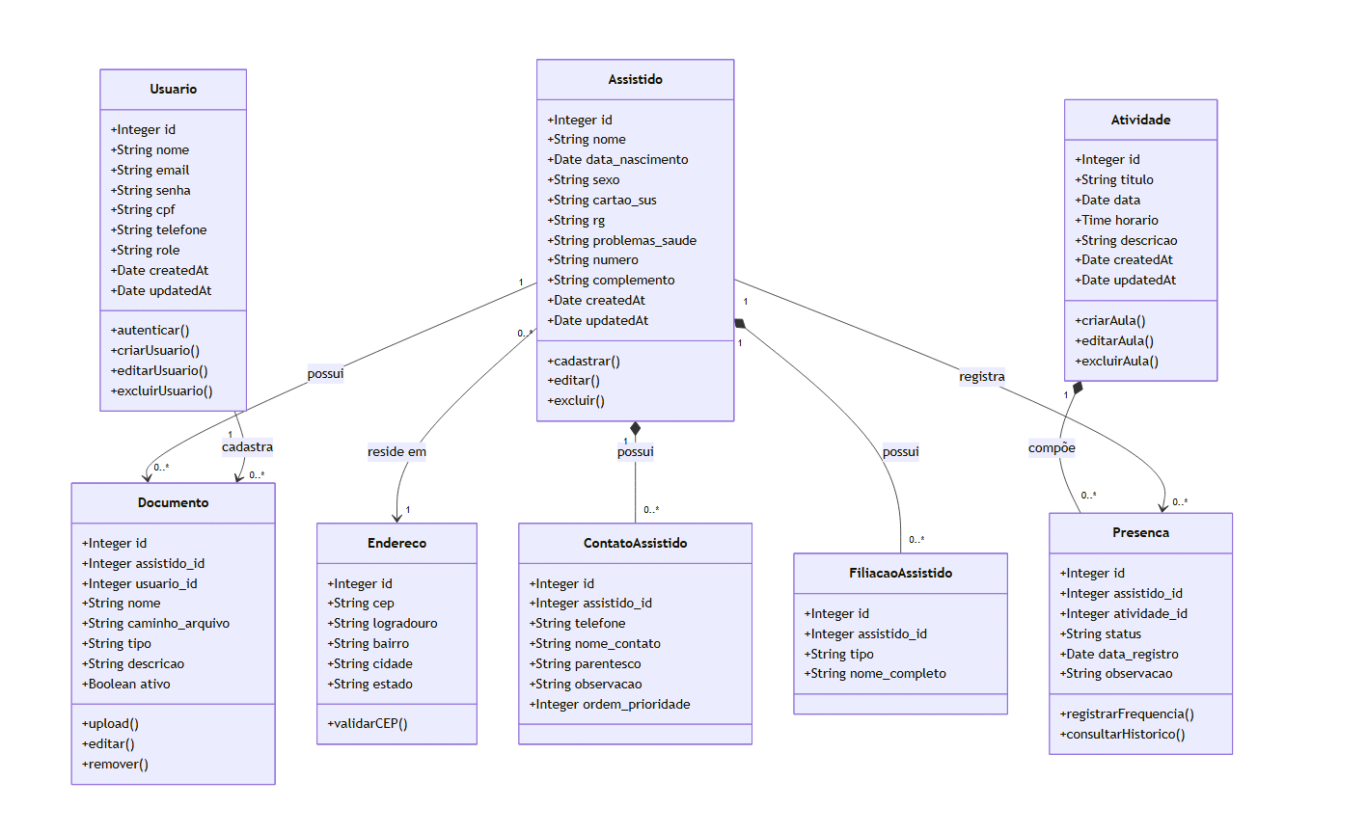

4.4 Diagrama de Atividades
Figura 06 - Diagrama de atividades
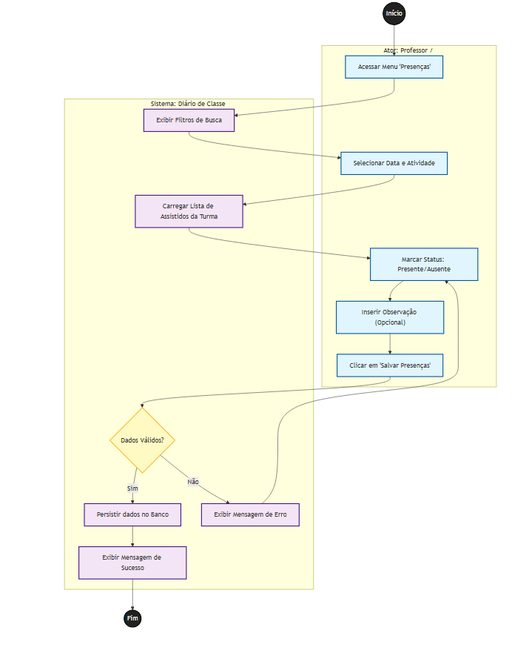

4.5 Interfaces com o usuário

Figura 07 – Tela de Login
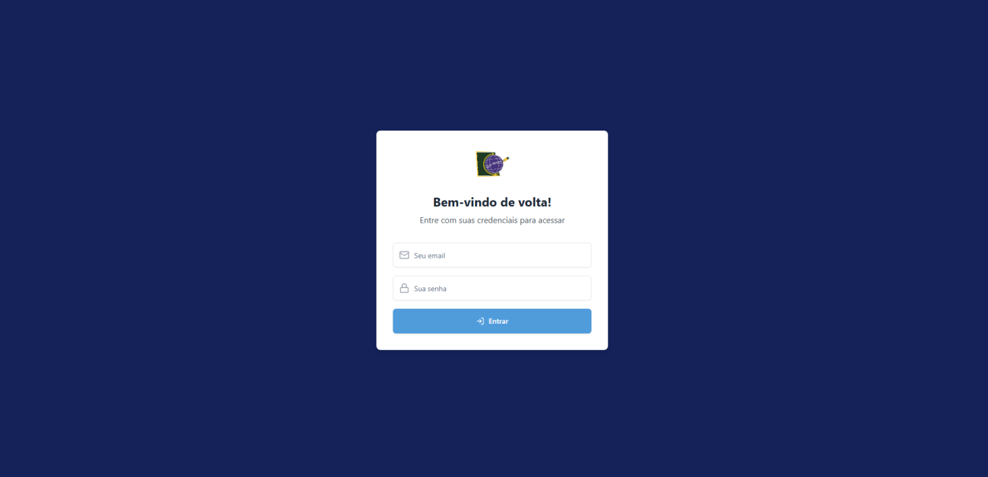Fonte: Autoria Própria
A tela inicial do sistema é apresentada na figura 07, destinada ao processo de login do usuário do sistema. O nome do usuário e senha informados são validados e, em caso de sucesso, o acesso ao sistema é liberado e a tela de dashboard é exibida. Em caso de erro na autenticação do usuário, uma mensagem de erro é apresentada e uma nova tentativa de acesso é permitida.

Figura 08 - Dashboard
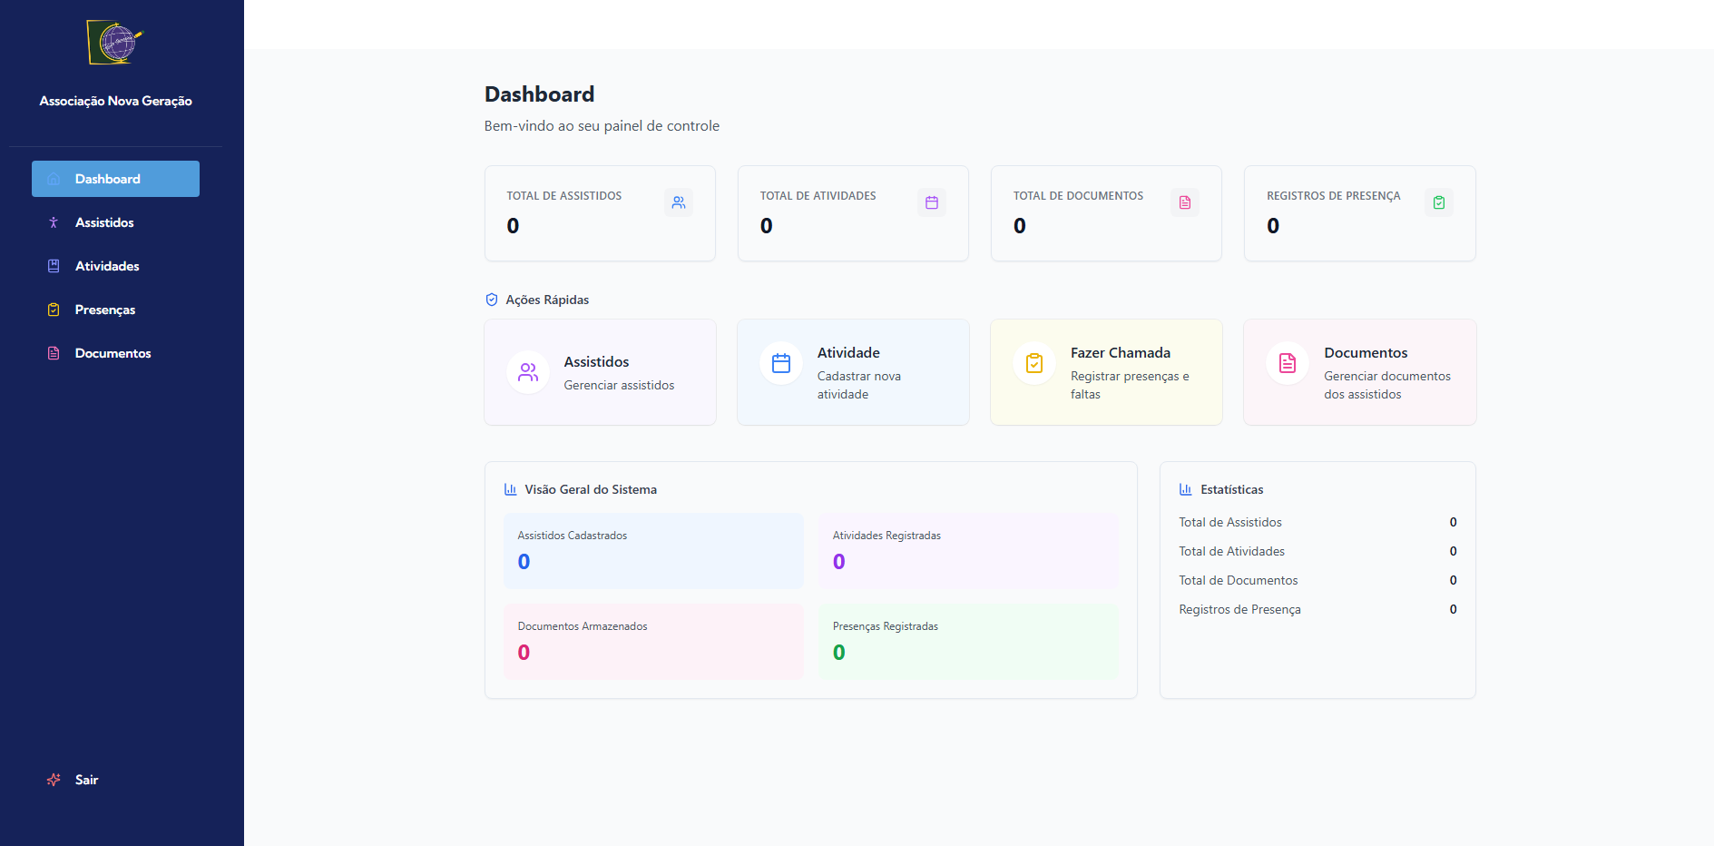Fonte: Autoria Própria

A Figura 08 ilustra o Dashboard, que atua como a tela inicial e centralizadora do sistema. Sua função principal é oferecer ao usuário uma visão panorâmica e imediata do status da instituição, exibindo cards com os totais quantitativos de assistidos, atividades e documentos cadastrados. Além de monitorar essas métricas, a interface foi projetada para otimizar o fluxo de trabalho diário através da seção de "Ações Rápidas", que permite o acesso direto às funcionalidades mais utilizadas, como realizar chamadas ou iniciar novos cadastros, sem a necessidade de navegar pelos menus laterais.

Figura 09 - Assistidos
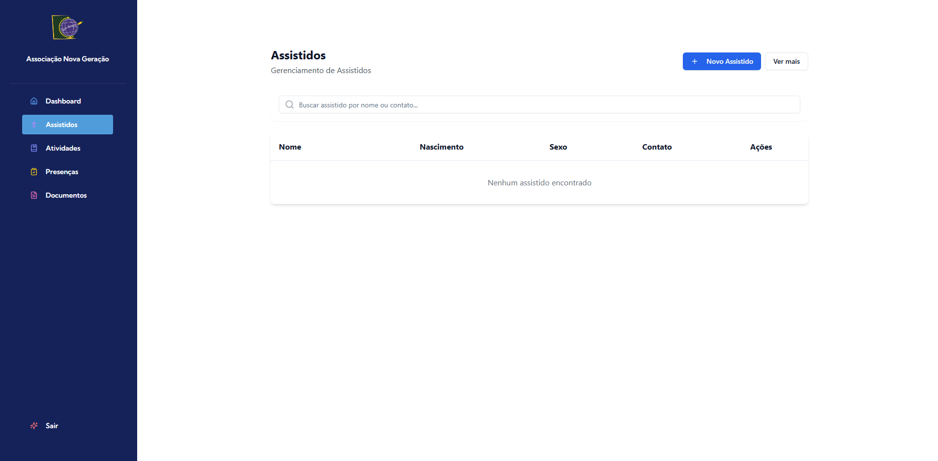Fonte: Autoria Própria
A Figura 09 apresenta a interface de gerenciamento de Assistidos, que atua como o núcleo do cadastro de pessoas no sistema. Esta tela materializa o requisito funcional de gestão (CRUD), permitindo aos administradores visualizar rapidamente uma listagem com dados essenciais, como idade, contato e documentos (RG e SUS), além de destacar visualmente informações críticas como condições de saúde. A interface dispõe de uma barra de pesquisa para localização ágil de alunos e botões de ação intuitivos que possibilitam adicionar novos registros, editar informações existentes ou realizar a exclusão de cadastros.

Figura 10 - Assistidos “Novo Assistido”
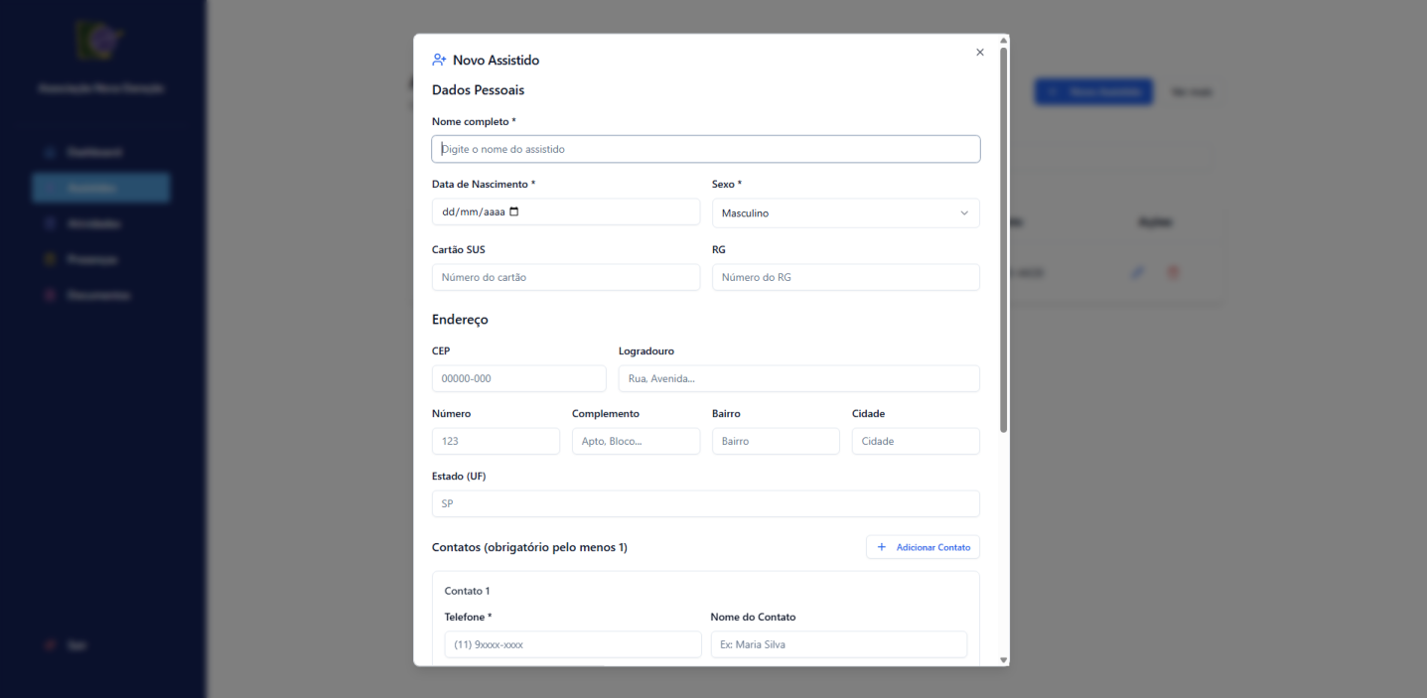Fonte: Autoria Própria

A Figura 10 apresenta o formulário de cadastro de novos assistidos, projetado em formato de modal para permitir a inserção rápida de informações sem que o usuário perca o contexto da lista principal. A interface organiza a coleta de dados em seções lógicas, abrangendo "Dados Pessoais" para identificação civil e de saúde (como RG e Cartão SUS), "Endereço" para a localização residencial completa e uma área dinâmica de "Contatos", que exige o registro obrigatório de ao menos um meio de comunicação com os responsáveis. Essa estrutura detalhada assegura a padronização e a integridade das informações essenciais armazenadas no banco de dados, facilitando o futuro contato e acompanhamento social pela instituição.

Figura 11 - Assistidos “Editar Assistido”
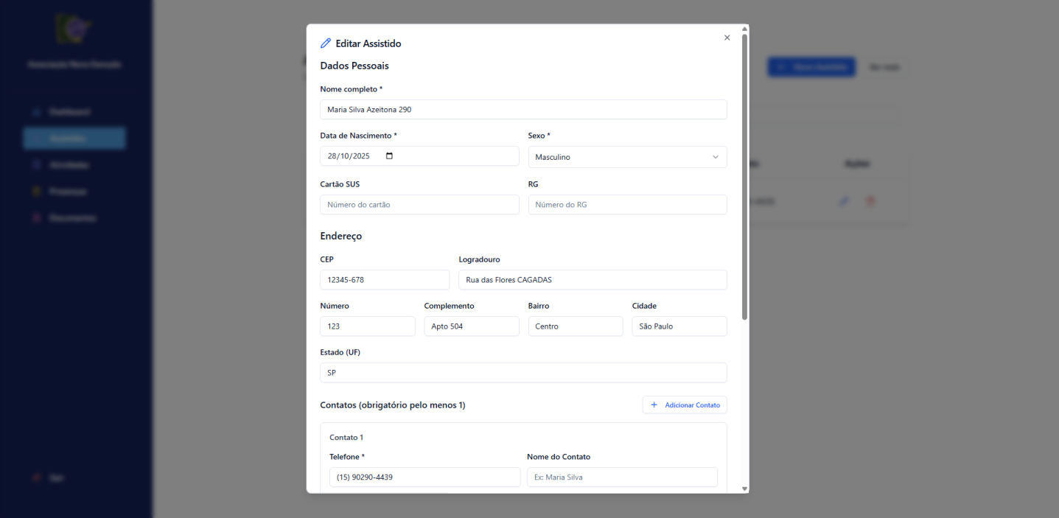Fonte: Autoria Própria
A Figura 11 exibe a interface de edição de dados, que implementa a funcionalidade de atualização do registro (Update) no sistema. Ao selecionar um assistido existente, o formulário é carregado automaticamente com as informações previamente salvas, permitindo que o administrador realize correções ou complemente o cadastro sem a necessidade de redigitar dados inalterados. Além dos campos básicos de identificação e endereço, a interface destaca-se pela inclusão das seções de "Filiação" e "Informações de Saúde" na parte inferior, permitindo o registro detalhado dos nomes dos pais e de condições médicas críticas, como alergias, assegurando que a instituição mantenha um prontuário completo e atualizado para a segurança e o acompanhamento social do aluno.

Figura 12 - Assistidos “Excluir Assistido”
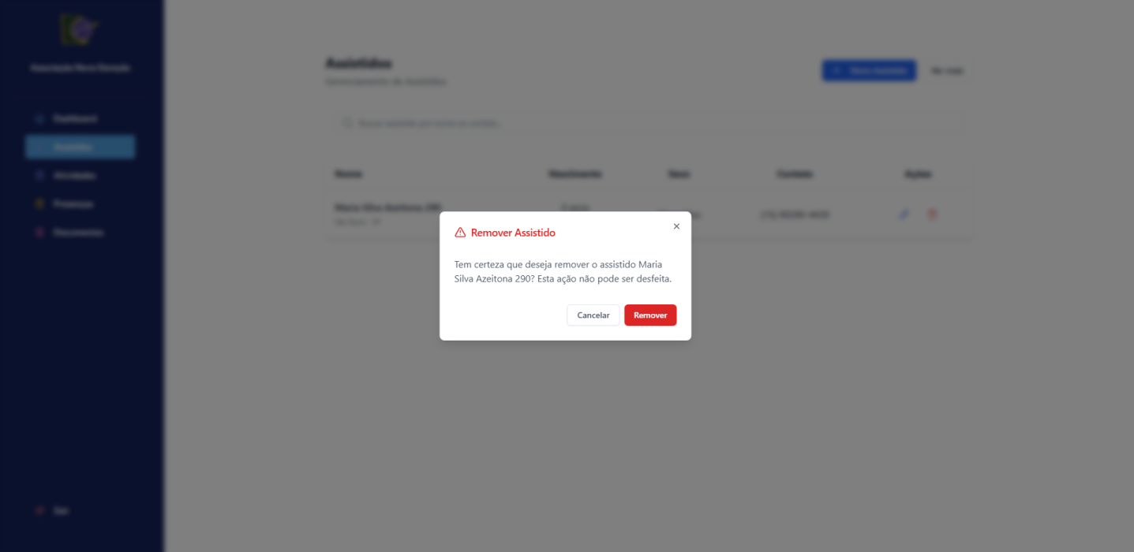Fonte: Autoria Própria

A Figura 12 ilustra o mecanismo de segurança implementado para a exclusão de registros, materializado através de uma janela modal de confirmação. Este componente é acionado imediatamente após a solicitação de remoção e tem a função crítica de interromper o fluxo para alertar o usuário sobre a irreversibilidade da ação. Ao exigir uma validação explícita antes de efetivar a exclusão no banco de dados, o sistema mitiga o risco de perda acidental de informações, garantindo maior integridade e confiabilidade à gestão dos dados dos assistidos.

Figura 13 - Atividades
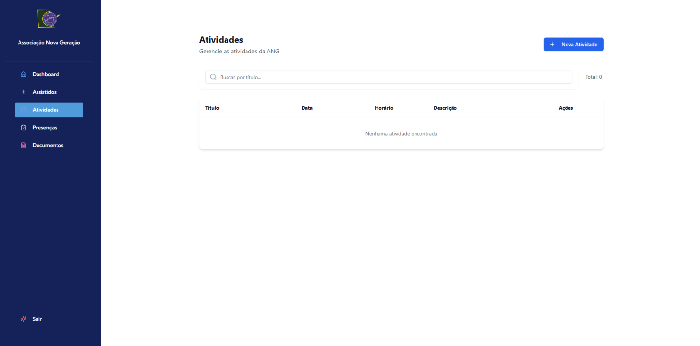Fonte: Autoria Própria

A Figura 13 apresenta a interface principal de Gestão de Atividades, que serve como o calendário letivo digital da instituição. Esta tela organiza cronologicamente as aulas e eventos programados, exibindo informações essenciais como título, data e horário em um formato de lista limpo e acessível. Além de permitir a busca rápida por eventos específicos, esta interface atua como o ponto de partida para todas as operações de agendamento, oferecendo acesso imediato às funções de criação, edição e exclusão de registros.

Figura 14 - Atividades “Nova Atividade”
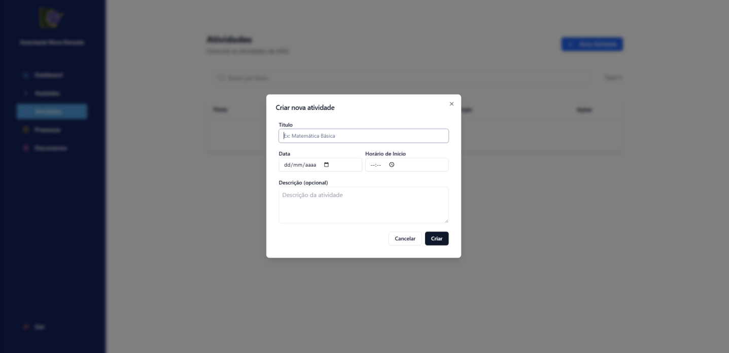Fonte: Autoria Própria
A Figura 14 exibe o formulário de cadastro de novas atividades, projetado em uma janela modal para agilizar o processo de agendamento sem interromper a navegação do usuário. A interface solicita dados estruturados obrigatórios, como título e data/horário de início, além de oferecer um campo para descrição detalhada do planejamento da aula. Este recurso é fundamental para garantir que todas as sessões educativas sejam devidamente registradas no sistema antes da realização da chamada de presença.

Figura 15 - Atividades “Editar Atividade”
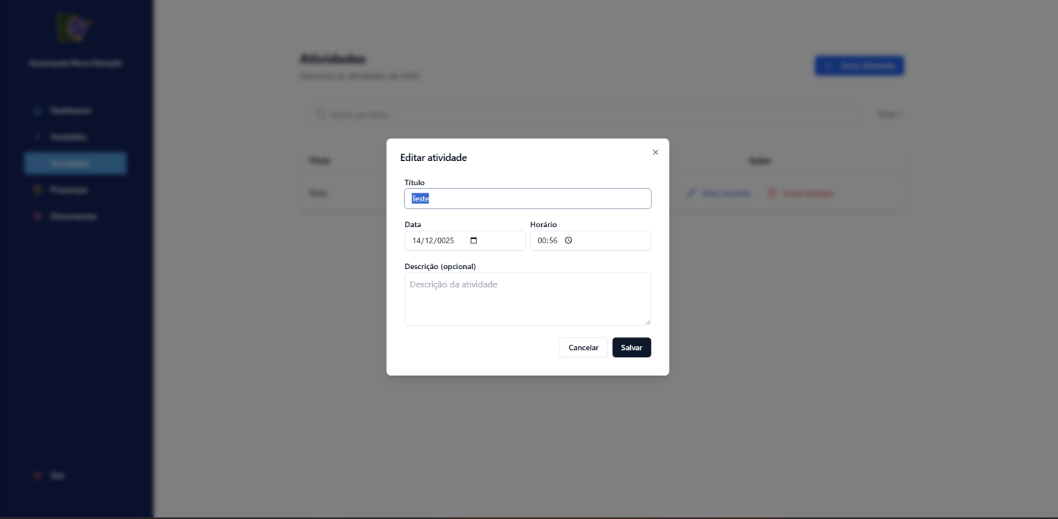Fonte: Autoria Própria

A Figura 15 ilustra a funcionalidade de edição, essencial para lidar com imprevistos e alterações no cronograma escolar. Ao acionar este recurso, o sistema carrega os dados atuais da atividade em um formulário idêntico ao de criação, permitindo que o administrador ajuste horários, datas ou o conteúdo programático da aula de forma simples e rápida. Essa flexibilidade assegura que o diário de classe digital reflita sempre a realidade das atividades executadas pela ONG.

Figura 16 - Atividades “Excluir Atividade”
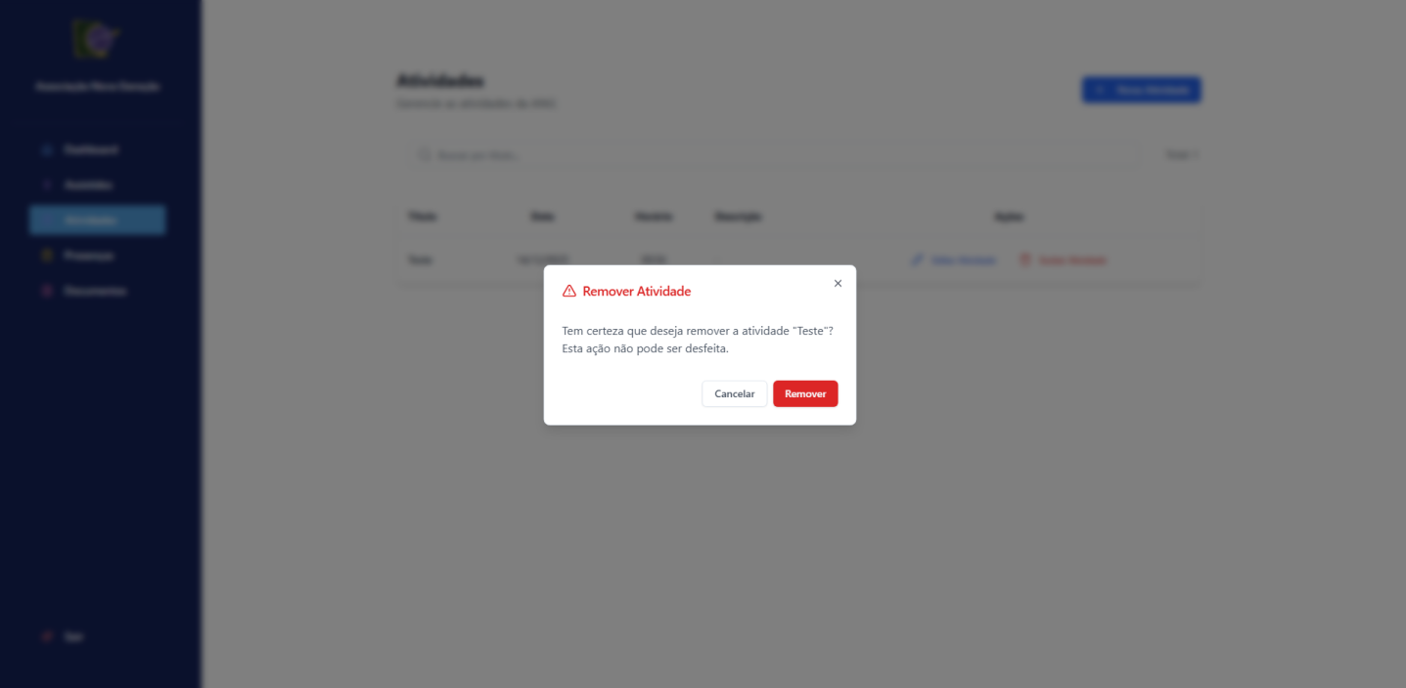Fonte: Autoria Própria

A Figura 16 demonstra o mecanismo de segurança para a exclusão de atividades, representado por um modal de alerta crítico. Este componente tem a função de prevenir a remoção acidental de aulas e seus respectivos históricos de presença, exigindo uma confirmação explícita do usuário antes de apagar o registro definitivamente do banco de dados. O uso de cores de alerta (vermelho) reforça visualmente a importância e a irreversibilidade da ação, protegendo a integridade do histórico letivo.

Figura 17 - Presenças
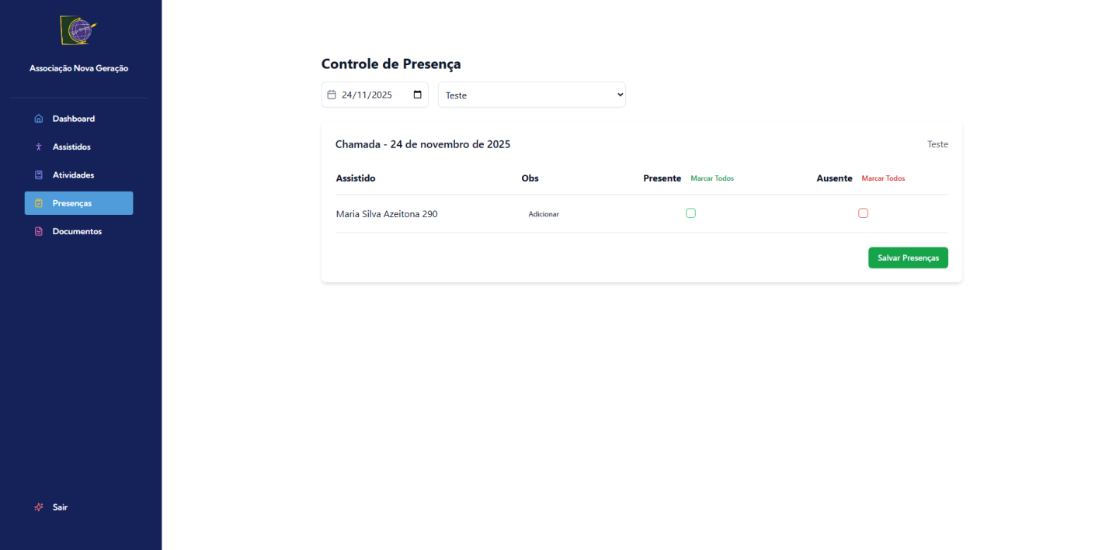Fonte: Autoria Própria

A Figura 17 apresenta a interface de Controle de Presença, componente central para a digitalização da rotina pedagógica da ONG. Nesta tela, o educador seleciona a data e a atividade específica previamente cadastrada para carregar a lista de chamada correspondente. A interface foi otimizada para agilidade, oferecendo caixas de seleção (checkboxes) para o registro individual de frequência e botões de ação em lote ("Marcar Todos"), que aceleram o preenchimento. Além de registrar o status de comparecimento, o sistema permite a inserção de observações pontuais por aluno antes da persistência definitiva dos dados através do botão "Salvar Presenças".

Figura 18 - Documentos
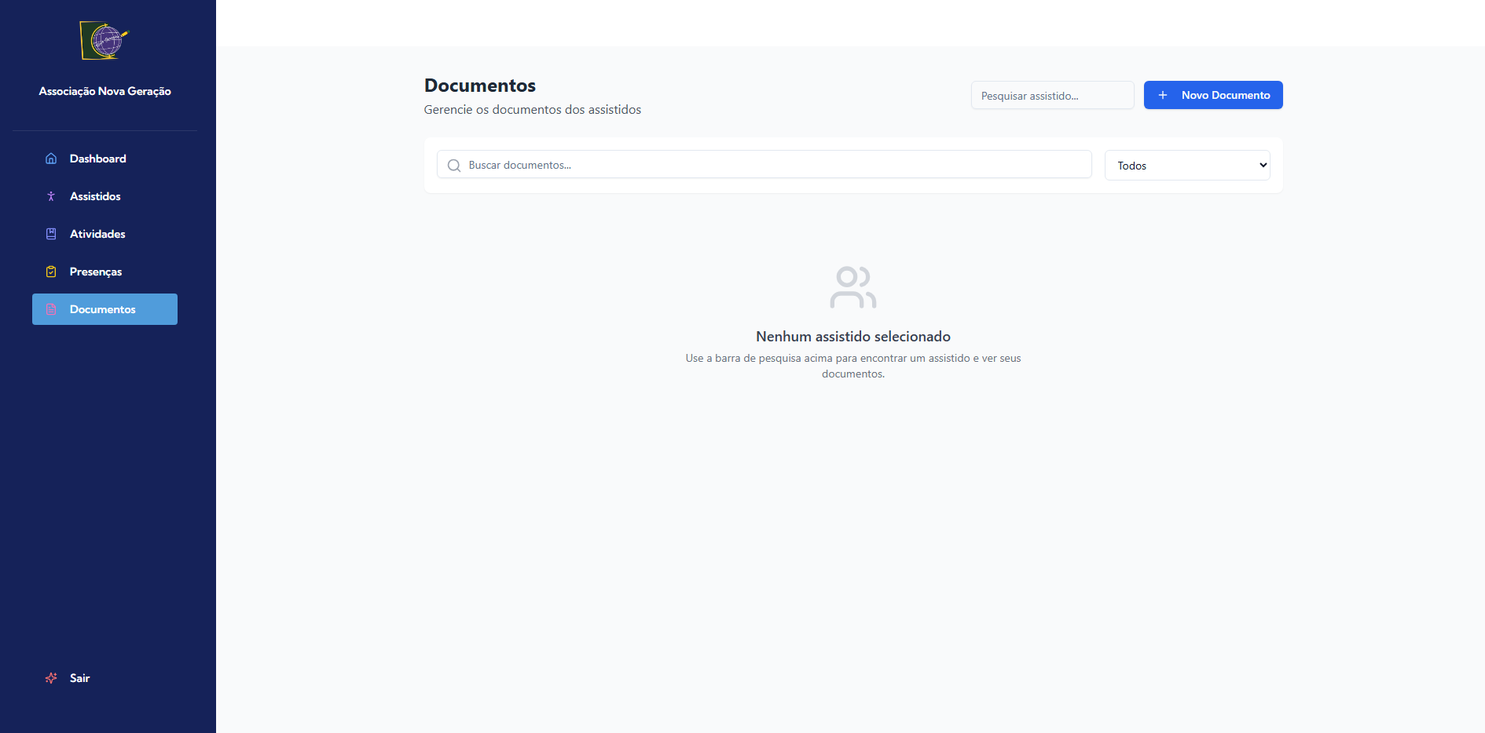Fonte: Autoria Própria

A Figura 18 apresenta a interface de Gestão de Documentos, que funciona como um arquivo digital centralizado para os prontuários dos alunos. Diferente das listagens convencionais, esta tela adota uma abordagem centrada na privacidade e organização: a área de visualização permanece vazia inicialmente, exigindo que o usuário utilize a barra de pesquisa superior para selecionar um assistido específico. Essa lógica de interação garante que o administrador foque apenas nos arquivos pertinentes ao aluno em questão (como relatórios de desempenho ou atestados médicos), evitando a sobrecarga visual e facilitando a localização precisa de informações no histórico individual.

Figura 19 - Documentos “Novo Documento”
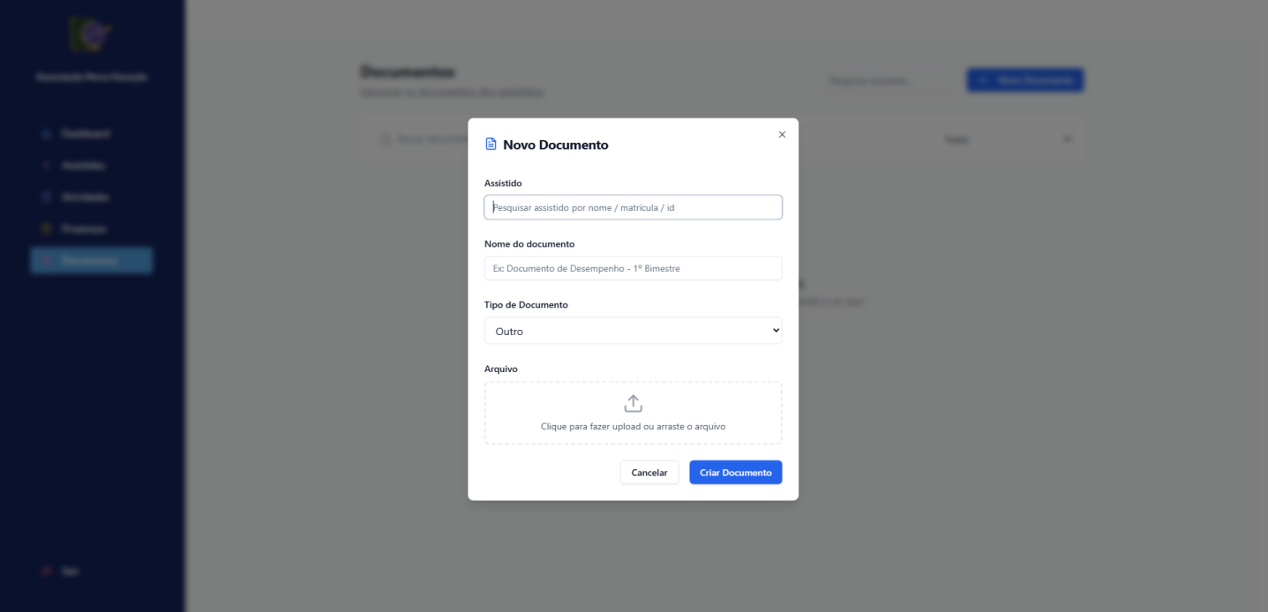Fonte: Autoria Própria

A Figura 19 ilustra o formulário de upload de arquivos, projetado para agilizar a digitalização do acervo físico da instituição. Através de uma janela modal, o sistema permite a inserção de arquivos (via seleção ou funcionalidade de "arrastar e soltar") e exige a associação imediata a um assistido e a uma categoria documental (como "Desempenho" ou "Saúde"). A captura obrigatória desses metadados no momento do cadastro é crucial para assegurar a correta indexação e a futura recuperação rápida dessas informações dentro do sistema.

Figura 20 - Documentos “Editar Documento”
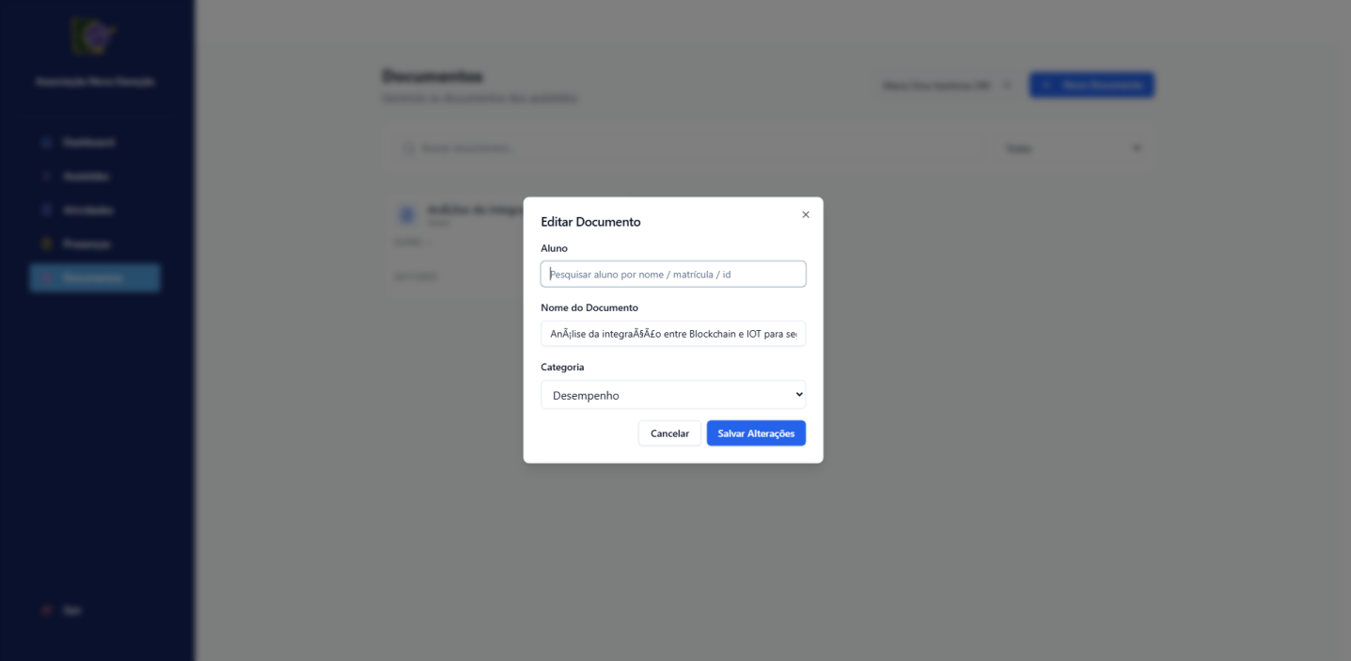Fonte: Autoria Própria

A Figura 20 exibe a interface de edição, destinada à manutenção da integridade dos registros arquivados. Esta funcionalidade permite ao administrador corrigir ou atualizar as informações descritivas do arquivo, como o nome de exibição e a categoria de classificação, ou até mesmo realocar o documento para outro assistido em caso de erro no cadastro original. A possibilidade de ajustar esses metadados sem a necessidade de reprocessar o upload do arquivo otimiza o tempo operacional da equipe administrativa.

Figura 21 - Documentos “Excluir Documento”
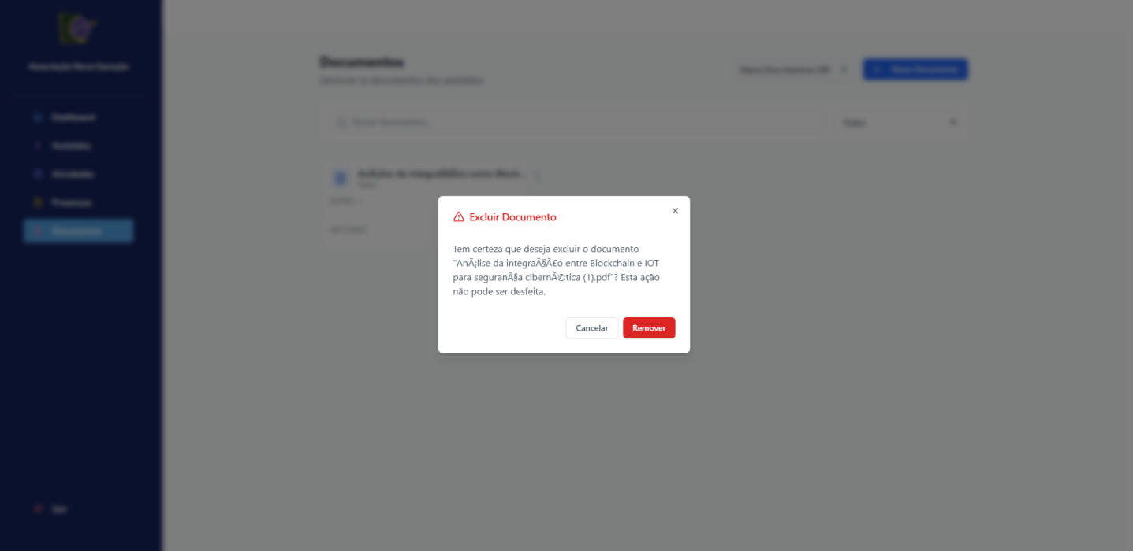Fonte: Autoria Própria

A Figura 21 demonstra o mecanismo de segurança aplicado à remoção de arquivos, vital para a preservação do histórico institucional. Ao acionar a exclusão de um documento, o sistema bloqueia a ação imediata e apresenta uma janela de confirmação crítica, alertando sobre a irreversibilidade do processo. Este controle previne a perda acidental de relatórios e comprovantes importantes, garantindo que o acervo digital da ONG permaneça íntegro e confiável.

Implantação
A fase de implantação do sistema Diário de Classe ANG consistiu na transição do ambiente de desenvolvimento local para um ambiente acessível e estável, preparado para o uso real pela instituição. Este processo envolveu a configuração de servidores, preparação do banco de dados e parametrização de variáveis de segurança.

5.1. Preparação do Ambiente e Requisitos
Para a execução do sistema, o ambiente servidor necessita do runtime Node.js (versão 18 ou superior) instalado, gerenciando as dependências do projeto através do gerenciador de pacotes NPM. O código-fonte, versionado e hospedado na plataforma GitHub, é estruturado em dois diretórios distintos (frontend e backend), permitindo implantações independentes ou conjuntas (monorepo).

5.2. Configuração de Variáveis de Ambiente e Segurança
Seguindo as boas práticas de segurança e os requisitos não funcionais de privacidade (RNF02), nenhuma credencial sensível foi inserida diretamente no código-fonte (hardcoded). A configuração do sistema em produção é realizada através de variáveis de ambiente (arquivos .env), que definem:
Credenciais do Banco de Dados: A string de conexão com o PostgreSQL hospedado no Supabase.
Chaves de Criptografia: O segredo (secret) utilizado para a assinatura digital dos tokens de autenticação (JWT) e o número de rounds (salt) para o hash de senhas com a biblioteca Bcrypt.
Configurações de Rede: Portas de execução do servidor API e endereços de CORS permitidos para comunicação entre o frontend e o backend.

5.3. Processo de Build e Banco de Dados
A implantação do banco de dados seguiu a abordagem Code-First utilizando o ORM Sequelize. Diferente do ambiente de desenvolvimento, que utilizou o SQLite pela simplicidade, o ambiente de produção utiliza o PostgreSQL. A estrutura das tabelas foi criada automaticamente através da execução de migrations (scripts de migração), garantindo que o esquema do banco de dados estivesse sincronizado com os modelos definidos na aplicação.
No que tange à interface (frontend), por ter sido desenvolvida com TypeScript e Vite, foi necessário um processo de transpilação e build. O comando de construção (npm run build) converte e otimiza os arquivos de código e estilos para arquivos estáticos (HTML, CSS e JavaScript minificado), prontos para serem servidos por qualquer servidor web de alta performance ou redes de distribuição de conteúdo (CDN).
Atualmente, o código-fonte completo e o histórico de versões encontram-se disponíveis publicamente no repositório do projeto, servindo como documentação técnica viva para manutenção futura.

Conclusão
O presente Projeto Integrador teve como objetivo principal o desenvolvimento do sistema "Diário de Classe ANG", visando a modernização e a digitalização dos processos de gestão educacional da Associação Nova Geração (ANG). Conclui-se que o projeto atingiu seus objetivos ao substituir o antigo método de registros manuais em papel por uma aplicação web robusta e centralizada.
O controle manual foi substituído por uma aplicação web robusta e centralizada. Com a solução desenvolvida, espera-se que as demandas fundamentais da instituição sejam atendidas, através de funcionalidades críticas como o cadastro digital de assistidos, o gerenciamento de atividades e, principalmente, o registro eletrônico de frequência. Dessa forma, espera-se também que a implementação destas ferramentas garanta maior segurança no armazenamento dos dados e agilidade na recuperação de informações, solucionando a dificuldade de organização relatada no início do projeto.
Tecnicamente, a utilização da arquitetura baseada em React no frontend e Node.js no backend provou-se adequada, oferecendo uma interface responsiva e amigável para os “professores”, cumprindo os requisitos não funcionais de usabilidade e desempenho estabelecidos.
Por fim, embora o "Portal dos Responsáveis" não tenha sido implementado nesta versão inicial por decisão estratégica, a arquitetura modular adotada permite que essa e outras funcionalidades sejam adicionadas futuramente, garantindo a longevidade e a escalabilidade do software para a ONG.

Referências

- BRASIL. Lei nº 13.709, de 14 de agosto de 2018. Dispõe sobre a proteção de dados pessoais e altera a Lei nº 12.965, de 23 de abril de 2014 (Marco Civil da Internet). Diário Oficial da União: seção 1, Brasília, DF, ano 155, n. 157, p. 59-64, 15 ago. 2018.
- EXPRESS. Fast, unopinionated, minimalist web framework for Node.js. Disponível em: https://expressjs.com/ . Acesso em: 25 nov. 2025.
- GIT. About Version Control. Disponível em: https://git-scm.com/about . Acesso em: 25 nov. 2025.
- MDN WEB DOCS. React. Mozilla Developer Network. Disponível em: https://developer.mozilla.org/en-US/docs/Learn/Tools_and_testing/Client-side_JavaScript_frameworks/React_getting_started . Acesso em: 25 nov. 2025.
- NODE.JS. About Node.js. Disponível em: https://nodejs.org/en/about/ . Acesso em: 25 nov. 2025.
- PRESSMAN, Roger S.; MAXIM, Bruce R. Engenharia de software: uma abordagem profissional. 8. ed. Porto Alegre: AMGH, 2016.
- REACT. React Reference Overview. Meta Platforms. Disponível em: https://react.dev/reference/react . Acesso em: 25 nov. 2025.
- SEQUELIZE. Sequelize ORM. Disponível em: https://sequelize.org/ . Acesso em: 25 nov. 2025.
- TAILWINDCSS. Rapidly build modern websites without ever leaving your HTML. Disponível em: https://tailwindcss.com/ . Acesso em: 25 nov. 2025.

Glossário
API (Application Programming Interface) – Interface de Programação de Aplicações. No contexto deste projeto, refere-se à estrutura REST construída no backend para comunicação entre o servidor e o cliente.
Assistido – Termo utilizado pelo sistema e pela instituição para designar as crianças e adolescentes atendidos no contraturno escolar pela Associação Nova Geração.
Backend – Camada da aplicação que roda no servidor (nível de aplicação), responsável pela lógica de negócios, regras de segurança e acesso ao banco de dados, desenvolvida neste projeto com Node.js.
Bcrypt – Biblioteca utilizada para criptografia de senhas através de hash, garantindo a segurança das credenciais dos usuários no banco de dados.
CRUD – Acrônimo para Create, Read, Update e Delete (Criar, Ler, Atualizar e Excluir). Refere-se às quatro operações básicas de persistência de dados realizadas no sistema, como na gestão de assistidos e aulas.
Express.js – Framework minimalista para Node.js utilizado para estruturar a API REST e gerenciar as rotas e requisições HTTP do sistema.
Frontend – Camada da aplicação que roda no navegador do usuário (nível de cliente), responsável pela interface visual e interação, desenvolvida neste projeto com React.
GitFlow – Modelo de fluxo de trabalho para gerenciamento de versões utilizando o Git, adotado para organizar o desenvolvimento do código-fonte.
JWT (JSON Web Token) – Padrão utilizado para criar tokens de acesso que permitem a autenticação segura e a assinatura digital para validação de sessões de usuário.
LGPD – Lei Geral de Proteção de Dados (Lei nº 13.709/2018). Legislação brasileira que regula o tratamento de dados pessoais, diretriz fundamental para a segurança do sistema desenvolvido.
Migrations – Scripts de migração utilizados pelo ORM Sequelize para criar e versionar a estrutura das tabelas no banco de dados de forma automatizada.
Node.js – Ambiente de execução que permite rodar código JavaScript no servidor, base da arquitetura do backend deste projeto.
ORM (Object-Relational Mapping) – Mapeamento Objeto-Relacional. Técnica que permite interagir com o banco de dados utilizando objetos da linguagem de programação em vez de SQL puro. O Sequelize foi o ORM escolhido para este projeto.
OSC (Organização da Sociedade Civil) – Entidades privadas sem fins lucrativos que atuam no atendimento de demandas sociais (Terceiro Setor), categoria jurídica na qual a Associação Nova Geração se enquadra.
PostgreSQL – Sistema gerenciador de banco de dados relacional escolhido para o ambiente de produção da aplicação.
React – Biblioteca JavaScript utilizada para a construção de interfaces de usuário no frontend, baseada em componentes reutilizáveis.
SPA (Single Page Application) – Aplicação de Página Única. Arquitetura web onde o conteúdo é carregado dinamicamente sem a necessidade de recarregar a página inteira a cada interação.
Sequelize – Biblioteca ORM para Node.js utilizada para abstrair e facilitar a comunicação com os bancos de dados PostgreSQL e SQLite.
TailwindCSS – Framework de CSS utility-first utilizado para a estilização responsiva dos componentes da interface.
TypeScript – Superset da linguagem JavaScript que adiciona tipagem estática, utilizado no frontend para aumentar a segurança e reduzir erros no código.
UML (Unified Modeling Language) – Linguagem de Modelagem Unificada. Padrão utilizado para documentar e visualizar a arquitetura do software através de diagramas, como os de Casos de Uso e Classes.
Vite – Ferramenta de build (construção) utilizada para otimizar e compilar o código do frontend, escolhida por sua alta performance

